Министерство образования Новосибирской области ГБПОУ НСО «Новосибирский авиационный технический колледж имени Б.С. Галущака»

**РАЗРАБОТКА мобильного Приложения для домашних тренировок**

Пояснительная записка к курсовому проекту

ПМ.01Разработка модулей программного обеспечения для компьютерных систем

МДК 01.03 Разработка мобильных приложений

НАТКиГ.210400.043.000ПЗ

Выполнил: Гладунов С. Ф.

2020

СОДЕРЖАНИЕ

ВВЕДЕНИЕ 4

1 Исследовательский раздел 5

1.1 Описание предметной области 5

1.2 Образ клиента 5

1.3 Сценарии 5

1.4 Сбор и анализ прототипов 5

2 Проектирование приложения 6

2.1 UI/UX дизайн проекта 6

2.2 Выбор технологии, языка и среды программирования 8

3 Разработка мобильного приложения 9

3.1 Разработка базы данных 9

3.2 Разработка мультимедийного контента 9

3.3 Описание используемых плагинов 9

3.4 Описание разработанных процедур и функций 9

4 Тестирование 10

4.1 Протокол тестирования дизайна приложения 10

4.2 Протокол тестирования функционала приложения 10

ЗАКЛЮЧЕНИЕ 11

СПИСОК ИСТОЧНИКОВ 12

Приложение А 14

ВВЕДЕНИЕ

Актуальность

Цель

Задачи

Объект

Предмет

# Исследовательский раздел

## Описание предметной области

 Все хотят хорошо выглядеть и иметь эффектную фигуру, но не всегда располагают достаточным временем для занятий в тренажерном зале. Правильно подобранный комплекс физических упражнений для дома – отличная альтернатива походам в спортзал. Если разработать грамотную тренировочную программу и приобрести несколько простых спортивных снарядов, занятия в домашних условиях окажутся весьма эффективными.

Тренировка — это учебное занятие в каком-либо навыке или умении, которое проводится с целью поддержания или повышения здоровья, интеллекта и др. Одним из полезных инструментов для спортивных занятий дома является мобильное приложение для домашних тренировок.

Мобильное приложение для домашних тренировок предназначено для людей, решивших связать свою жизнь со спортом, или для людей, старающихся поддержать своё здоровье после спортивной травмы. Данное мобильное приложение позволяет просматривать различные курсы спортивных упражнений, просматривать состояние пользователя (его вес, рост, калории и прочее).

## Образ клиента

Мобильное приложения для домашних тренировок в первую очередь предназначено для людей, которые хотят поддержать своё здоровье. Пользователем может быть как мужчина, так и женщина, так как, курсы упражнений универсальны для всех типов людей и их телосложений.

Преимущественным пользователем данного приложения будет являться человек с толстым телосложением, он будет использовать приложение в качестве инструмента для похудения или поправления своей фигуры.

## Сценарии

Первым сценарием пользования приложения будет следующая ситуация — человек, который подвергся ожирению, решил похудеть. Однако, данный человек стесняется записываться на индивидуальные занятия к профессиональным тренерам в фитнес-центр. Для решения данной проблемы он решил установить приложение для домашних тренировок, которое будет предлагать пользователю специальный курс упражнений для похудения.

Вторым сценарием пользования приложения будет являться ситуация, когда спортсмен, занимающийся профессиональным спортом, получил травму и не имеет возможности вернуться обратно в спорт. Данное приложение поможет спортсмену поддерживать форму и здоровье дома, если он из-за травмы не сможет воспользоваться услугами спортивного зала в фитнес-центре.

Третьим сценарием пользования приложения будет ситуация, когда человек решил заниматься спортом не только в спортивном зале или на улице, но ещё и дома. Данное приложение поможет ему подобрать различные упражнения, которые можно выполнить с помощью подручных предметов, находящихся дома.

Четвёртым сценарием будет является ситуация, когда человек, который любит заниматься спортом, вдруг перестал иметь возможность ходить в спортивный зал из-за недостатка времени. В данном случае, человек будет скачивать мобильное приложение для домашних тренировок, чтобы заниматься спортом дома, когда появится свободное время.

## Сбор и анализ прототипов

Перед созданием мобильного приложения для домашних тренировок первым шагом, что нужно сделать — выявить необходимую информацию о том, что должно присутствовать в приложении в первую очередь, а также провести обзор аналогов для выявления сильных и слабых сторон. Учесть ошибки и недостатки их функционирования, чтобы не повторить этого при создании своего приложения.

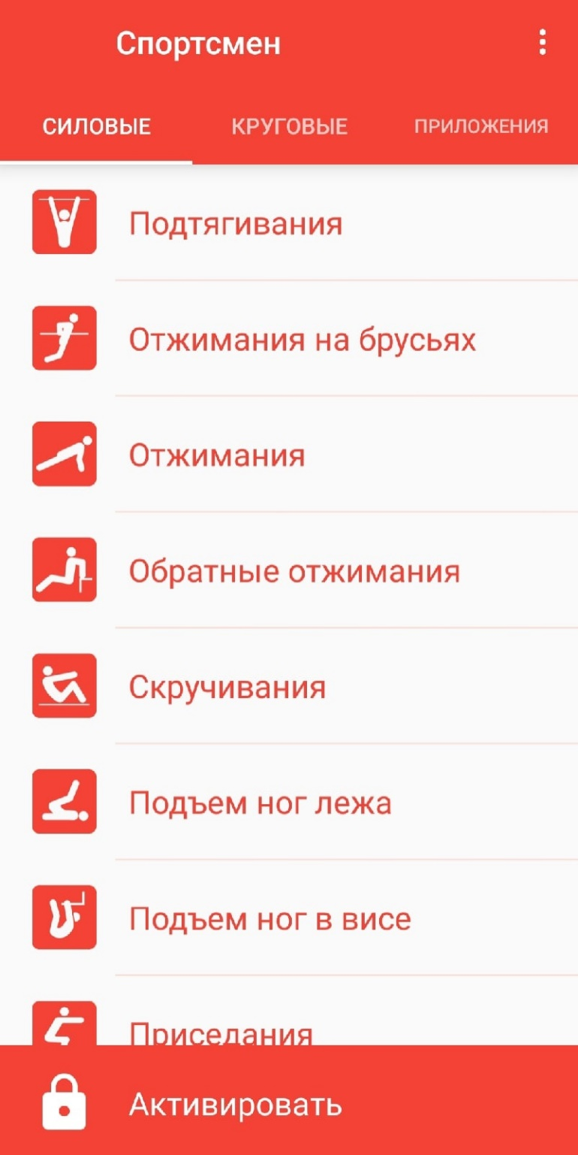Первым прототипом мобильного приложения для домашних тренировок является приложение «Спортсмен». Пример дизайна данного приложения указан на рисунке 1.

Рисунок 1 — дизайн приложения «Спортсмен»

Данное приложение универсально. Здесь указаны основные упражнения, предназначенные для повышения силы и выносливости организма. При выборе упражнения, приложение просчитывает подходы каждого упражнения в зависимости от того, сколько раз пользователь сможет выполнить упражнение.

В этом приложении используются три основные вкладки. Вкладки «силовые» и «круговые» содержат упражнения на силу и выносливость соответственно, а вкладка «приложения» используется как вкладка с рекламой других приложений, предназначенных для домашних тренировок.

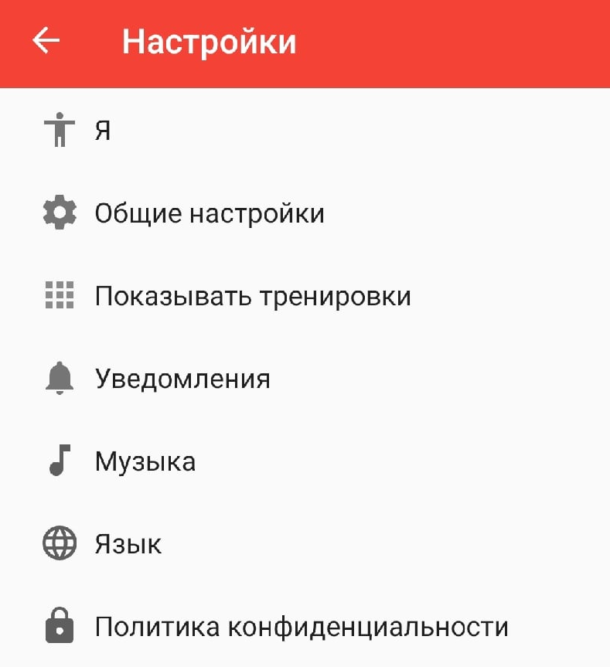Кнопка в виде трёх точек предназначена для составления расписания тренировок, вывода статистики пользователя и настроек приложения. На рисунке 2 указаны основные настройки данного приложения.

Рисунок 2 — основные настройки приложения «Спортсмен»

Вторым прототипом мобильного приложения для домашних тренировок является приложение «Домашние тренировки БудьСильнее». Пример дизайна данного приложения указан на рисунке 3.

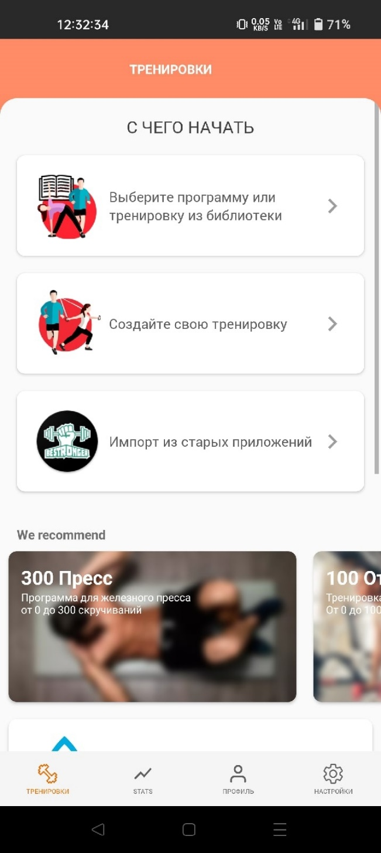Рисунок 3 — дизайн приложения «Домашние тренировки БудьСильнее»

Данный прототип отличается от предыдущего более хорошим и приятным дизайном. В этом приложении есть отдельные вкладки для тренировок, статистики выполненных упражнений, профиля и настроек. Пример дизайна профиля данного приложения изображён на рисунке 4.

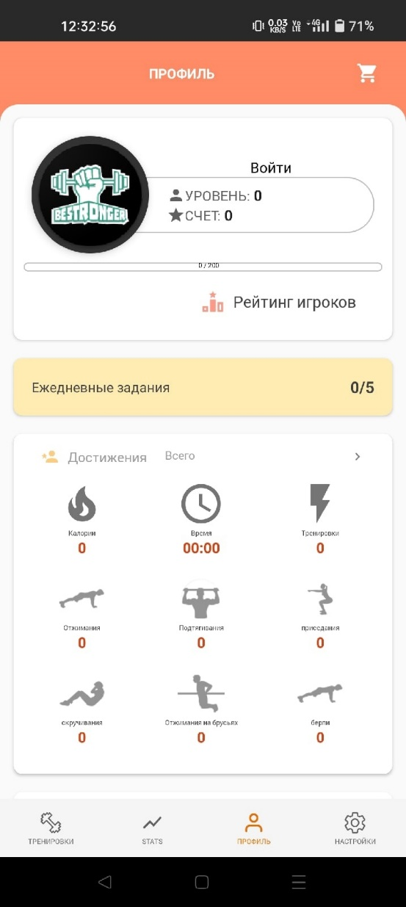Рисунок 4 – дизайн профиля приложения

Третьим прототипом приложения для домашних тренировок является мобильное приложение «Seven». Данное приложение не только может подбирать тренировочные курсы с упражнениями, но и позволяет участвовать в совместных тренировках по всему миру.

В этом приложении присутствуют лиги спортсменов. То есть, можно не только тренироваться, но и ещё можно соревноваться с другими пользователями за место лучшего спортсмена. Пример дизайна данного приложения изображён на рисунке 5.

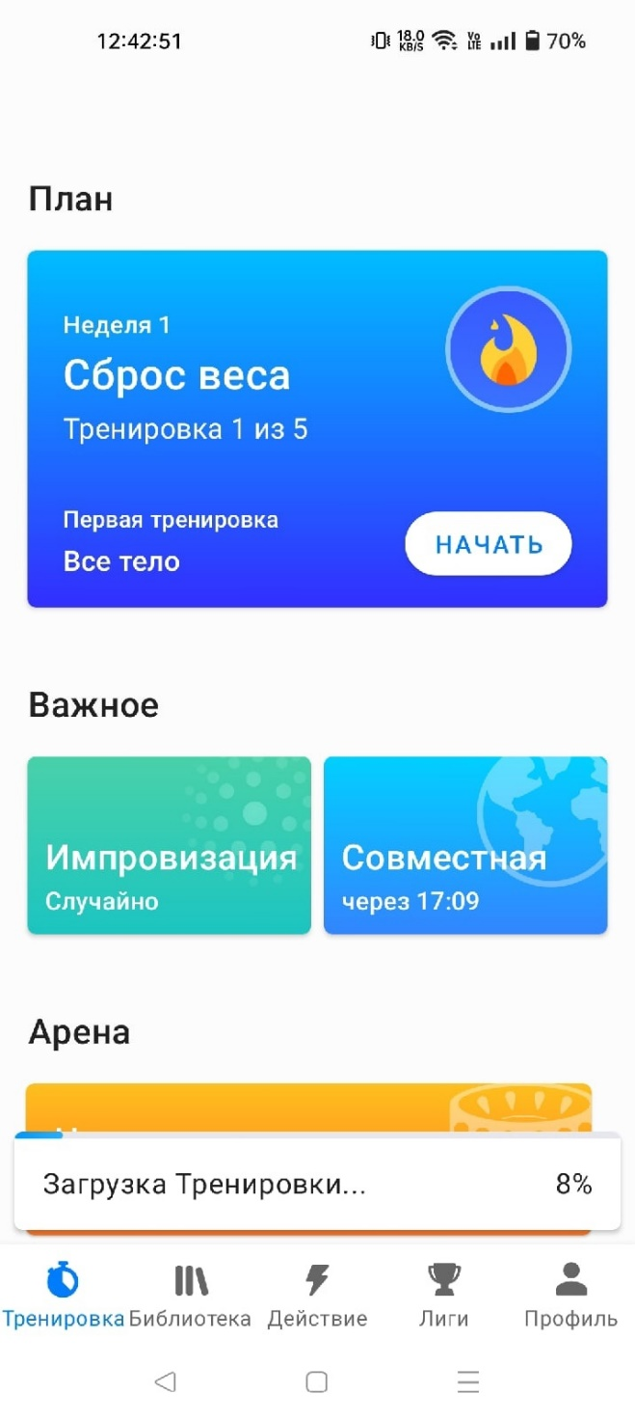Рисунок 5 — дизайн приложения «Seven»

В третьем прототипе, приложении «Seven» можно не просто тренироваться, но и соревноваться с пользователями по всему миру. Во вкладке «Лиги» можно получить подробную информацию об этом.

Четвёртым прототипом приложения для домашних тренировок является приложение «Freeletics». Данное приложение предназначена для более продвинутых спортсменов, которые хотят улучшить свои навыки.

Пример Дизайна приложения изображён на рисунке 6.

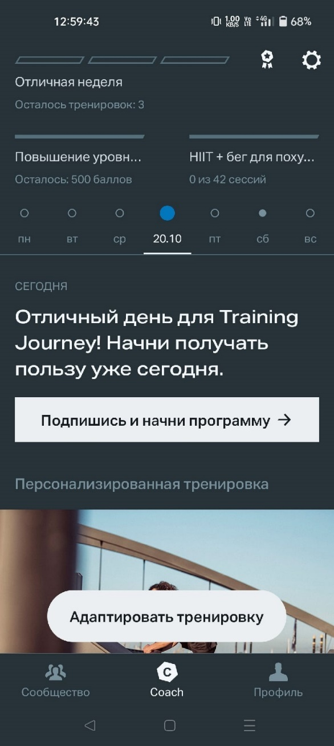Рисунок 6 — дизайн приложения «Freeletics»

В приложении «Freeletics», как и в других приложениях, можно настраивать тренировку под себя, можно настраивать профиль. Также, здесь присутствует возможность делится своими навыками и фотографиями во вкладке «Сообщество». В данном прототипе также имеется возможность выполнять испытания других пользователей (эти испытания называются челленджами). Пример дизайна вкладки «Сообщество» изображён на рисунке 7.

Рисунок 7 — дизайн вкладки «Сообщество»

Пятым прототипом приложения для домашних тренировок является приложение «Тренировки для дома». В данном приложении можно просмотреть все курсы упражнений и их сложность. Можно также найти полезные советы для повышения активности, для улучшения сна и многое другое. Пример дизайна приложения «тренировки для дома» показан на рисунке 8.

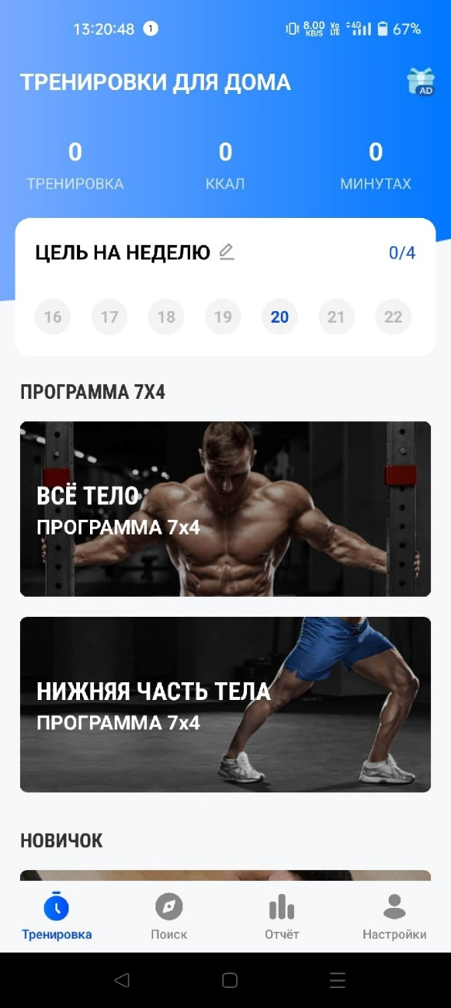Рисунок 8 — дизайн приложения «Тренировки для дома»

Просмотрев различные варианты приложений, предназначенных для домашних тренировок, необходимо составить таблицу с преимуществами и недостатками каждого прототипа. Преимущества и недостатки прототипов указаны в таблице 1.

Таблица 1 — Преимущества и недостатки прототипов

|  |  |  |
| --- | --- | --- |
| Название прототипа | Преимущества | Недостатки |
| Прототип «спортсмен» | 1. Простота интерфейса 2. Возможность добавлять свои упражнения 3. Расчёт количества подходов на каждом упражнений 4. Возможность проигрывание своей музыки при выполнении упражнений и отдыхе | 1. Недостаток функционала приложения 2. Почти полное отсутствие дизайна 3. Агрессивный, ярко-красный цвет, выедающий глаза. |
| Прототип «домашние тренировки БудьСильнее» | 1. Приятный дизайн 2. Возможность составления своих тренировок 3. Возможность импортирования тренировок из старых приложений 4. Контроль питания и воды 5. Вывод дневного рациона питательных веществ, необходимых организму пользователя | 1. Отсутствие проигрывания музыки для тренировок 2. Интерфейс приложения в некоторых местах выдаёт сбои, некоторые объекты не прогружаются. |
| Прототип «Seven» | 1. Хороший и приятный дизайн 2. Возможность присутствовать на тренировках по всему миру 3. Возможность соревноваться с другими пользователями в лигах тренировок | 1. Отсутствие подсчитывания калорий, роста и веса |
| Прототип «Freeletics» | 1. Присутствие ленты новостей и возможность просматривать успехи пользователей и друзей 2. Возможность создавать и принимать челленджи других пользователей | 1. Нет возможности подсчитывать свои калории, вес и рост 2. Ориентирован только на профессиональных спортсменов |
| Прототип «тренировки для дома» | 1. Возможность выбрать подходящий уровень сложности для всех курсов упражнений | 1. Нет возможности проигрывать музыку во время тренировки |

Из таблицы 1 следует, что рассматриваемые прототипы приложений для домашних тренировок почти одинаковы в плане интерфейса и взаимодействия с приложением. Отличий прототипов очень мало, в каком-то прототипе присутствует включение музыки во время тренировки, а в каком-то присутствуют челленджи и испытания от других пользователей. Дизайн в большинстве прототипов приятный, интерфейс не даёт сбои, присутсвуют возможности настраивать свои тренировки.

# Проектирование приложения

## UI/UX дизайн проекта

На рисунке 1 представлено меню программного продукта. Пункт «Главная» объединяет операции с информационными блоками: «О нас», «Шеф-повар» и «Новости». Пункт «Бронирование» – операция занесения данных в базу данных. Пункт «Меню» – операция с информационными блоками с процедурой раскрытия и скрытия текста. Пункт «Залы» – операция с информационными блоками с процедурой раскрытия и скрытия текста.

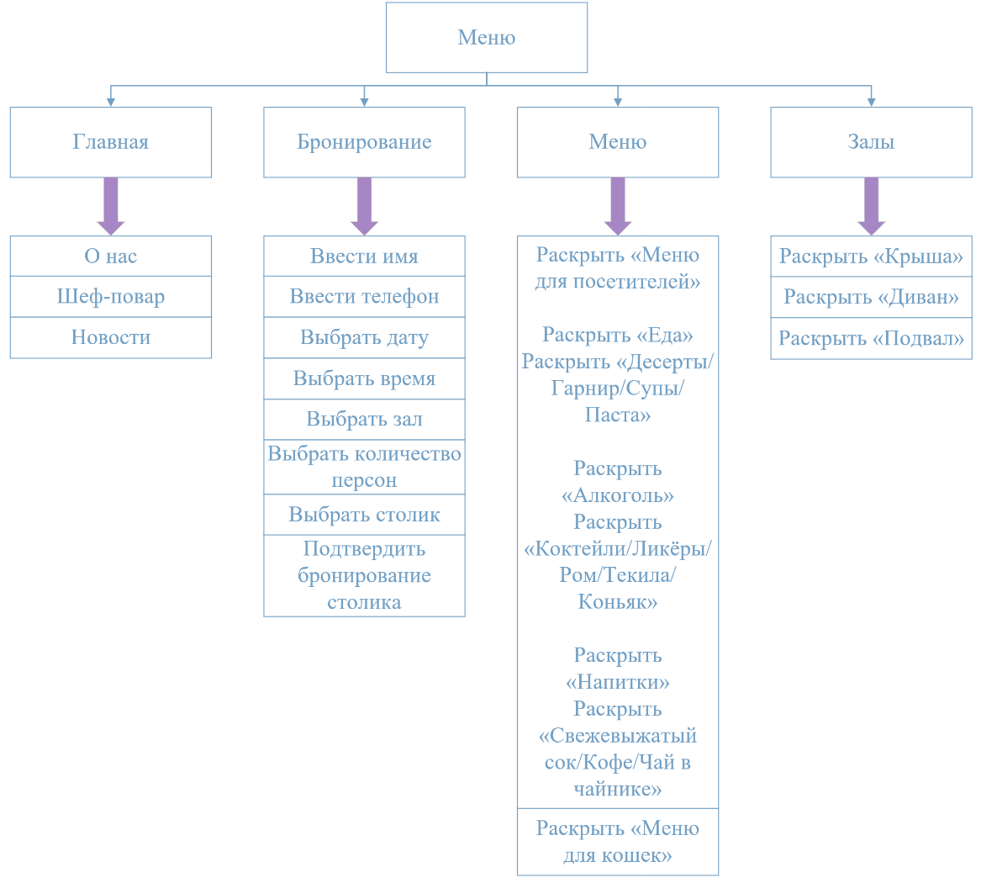

Рисунок 1 – Меню программного продукта

При анализе и проектировании программного продукта были разработаны макеты страниц:

1. Главная;
2. Меню;
3. Залы;
4. Бронирование.

Сначала был разработан в программе PhotoshopCC логотип, так как без этого у сайта не будет своей индивидуальности. В самой программе в «Параметры наложения» были включены «Тиснение», чтобы логотип казался объёмнее, а также был добавлен градиент. Логотип показан на рисунке 2.



Рисунок 2 – Логотип

Макеты страниц были созданы в программе PhotoshopCC. Цветовая гамма макета каждой страницы подобрана в японском стиле.

При проектировании программного продукта были разработаны следующие схемы:

1. DFD;
2. Схема работы системы;
3. ERD – диаграмма;
4. Алгоритм сайта;
5. Схема прецедентов.

Сущности базы данных описаны в таблице 1.

Таблица 1 – Сущности базы данных

|  |  |
| --- | --- |
| Сущность | Описание сущности |
| administrator | Данные о администраторах сайта |
| advertiser | Данные о рекламщиках сайта |
| foodanddrinks | Еда и напитки из меню ресторана |
| lounge | Описания залов ресторана |
| menu | Категории и классификация меню |
| moderator | Данные о модераторах сайта |
| news | Новости, акции и реклама сайта |
| reservation | Данные о забронированных столиках |

ER–диаграмма и словарь данных показаны в Приложение Г.

Алгоритм сайта отображает последовательность операций, используемых на сайте.Алгоритм представлен в Приложение Д.

Диаграмма прецедентов – диаграмма, отражающая отношения между актёрами и прецедентами, являющаяся составной частью модели прецедентов, позволяющей описать систему на концептуальном уровне. Диаграмма представлена в Приложение Е.

## Выбор технологии, языка и среды программирования

# Разработка мобильного приложения

## Разработка базы данных

## Разработка мультимедийного контента

## Описание используемых плагинов

Для реализации поставленной задачи в программном продукте были использованы библиотечные функции и процедуры, которые показаны в таблице 2 и таблице 3.

## Описание разработанных процедур и функций

# Тестирование

## Протокол тестирования дизайна приложения

## Протокол тестирования функционала приложения

ЗАКЛЮЧЕНИЕ

СПИСОК ИСТОЧНИКОВ

1. ГОСТ 2.105–95 ЕСКД. Общие требования к текстовым документам. — М.: Изд-во стандартов, 1996. — 37 с.
2. ГОСТ Р 7.05–2008 СИБИД. Библиографическая ссылка. — М.: Стандартинформ, 2008 — 22 с.
3. ГОСТ 19.101–77 ЕСПД. Виды программ и программных документов. — М.: Стандартинформ, 2010 — 4 с.
4. ГОСТ 19.105–78 ЕСПД. Общие требования к программным документам. — М.: Изд-во стандартов, 1987. — 2 с.
5. ГОСТ 19.404–79 ЕСПД. Пояснительная записка. Требования к содержанию. — М.: Изд-во стандартов, 1987. — 2 с.
6. ГОСТ 2.106–96 ЕСКД. Требования к программным документам, выполненным печатным способом. — М.: Изд-во стандартов, 1996. — 37 с.
7. ГОСТ 19.401–78 ЕСПД. Текст программы. Требования к содержанию. — М.: Стандартинформ, 2010 — 4 с.
8. ГОСТ 19.402–78 ЕСПД. Описание программы. — М.: Стандартинформ, 2010 — 3 с.
9. ГОСТ 19.503–79 ЕСПД. Руководство системного программиста. Требования к содержанию и оформлению. — М.: Стандартинформ, 2010 — 4 с
10. Yii 2.0 [Электронный ресурс]: Полное руководство по Yii 2.0 – Режим доступа к руководству: <https://www.yiiframework.com/doc/guide/2.0/ru> (дата обращения: 20.05.2020)
11. Yii 2.0 [Электронный ресурс]: Краткий справочник по валидации – Режим доступа к руководству: <https://yiiframework.ru/doc/cookbook/ru/form>.validation.reference(дата обращения: 25.05.2020)
12. Yii 2.0 [Электронный ресурс]: PagesthatlinktoYii 1 Справочник – Режим доступа к руководству: http://fkn.ktu10.com/?q=node/3004/backlinks(дата обращения: 03.06.2020)
13. Bootstrap 4 [Электронный ресурс]: Документация на русском – Режим доступа к руководству: <https://bootstrap-4.ru/docs/4.3.1/getting-started/>(дата обращения: 12.05.2020)
14. phpMyAdmin [Электронный ресурс]: Документация phpMyAdmin – Режим доступа к руководству: <https://www.phpmyadmin.net/>(дата обращения: 19.05.2020)
15. PhpStorm [Электронный ресурс]: PhpStorm: TheLightning-SmartPHPIDE- Режим доступа к руководству: <https://www.jetbrains.com/phpstorm/>(дата обращения: 17.05.2020)
16. CSS [Электронный ресурс]: Справочник CSS– Режим доступа к руководству: http://htmlbook.ru/css(дата обращения: 14.05.2020)

Приложение А

Техническое задание

Министерство образования Новосибирской области

ГБПОУ НСО «Новосибирский авиационный технический колледж

имени Б.С. Галущака»

РАЗРАБОТКА инфорамционной системы САЙТА КОТО-РЕСТОРАНА «KISSKISS»

НАТК.210500.400ПЗ

Выполнил:

студент группы ПР-484

Мокшина Н.А.

2020

СОДЕРЖАНИЕ

ВВЕДЕНИЕ 27

1 ОСНОВАНИЯ ДЛЯ РАЗРАБОТКИ 27

2 НАЗНАЧЕНИЯ ДЛЯ РАЗРАБОТКИ 27

3 ТРЕБОВАНИЕ К САЙТУ 28

3.1 Требования к функциональным характеристикам 28

3.2 Требования к надёжности 28

3.3 Условия эксплуатации 29

3.4 Требования к составу и параметрам технических средств 2329

3.5 Требования к информационной и программной совместимости 2330

3.6 Требования к защите информации 30

3.7 Требования к маркировке и упаковке 2330

4 ТРЕБОВАНИЯ К ПРОГРАММНОЙ ДОКУМЕНТАЦИИ 2330

5 ТЕХНИКО-ЭКОНОМИЧЕСКИЕ ПОКАЗАТЕЛИ 2330

6 СТАДИИ И ЭТАПЫ РАЗРАБОТКИ 23631

7 ПОРЯДОК КОНТРОЛЯ И ПРИЁМКИ 2331

ВВЕДЕНИЕ

Настоящее техническое задание распространяется на разработку информационной системы «Разработка информационной системы сайта кото-ресторана «KissKiss»», используемого для бронирования столов, ознакомления с информацией ресторана и предназначенный для удобства клиентов ресторана.

Наименование сайта: «KissKiss». Далее по тексту Система.

Краткая характеристика области применения: информационная система, обеспечивающая удобный и эффективный интерфейс для посетителей сайта, а также всю информацию о кото-ресторане, возможность забронировать столик и просмотреть меню.

Условные обозначения и сокращения:

БД – База данных;

ИС – Информационная система;

ОС – Операционная система.

1 ОСНОВАНИЯ ДЛЯ РАЗРАБОТКИ

Основанием для проведения разработки является Приказ №350-уч от 14.11.2019 года.

Наименование темы разработки – «Разработка информационной системы сайта кото-ресторана «KissKiss»».

Условное обозначение темы разработки – «KissKiss».

2 НАЗНАЧЕНИЕ РАЗРАБОТКИ

Основное назначение сайта заключается в:

* обеспечении удобным и эффективным интерфейсом сайта для посетителей;
* разработке дизайна, с помощью которого посетители сайта смогут получать актуальную информацию о ресторане и его деятельности.

Лица, которые могут работать с данной Системой:

администратор - управляет полностью всем сайтом, следит за его работоспособностью и безопасностью;

модератор - просматривает сообщения о бронировании столиков;

рекламщик - может размещать рекламные записи сайта, акции и скидки ресторана, а также отсылать рекламные рассылки тем посетителям сайта, которые подписались на эти рассылки;

посетитель сайта - может бронировать столик на нужную дату и время, а также выбрать количество человек, которые с ним пойдут в ресторан. Ещё пользователь может подписываться на рекламные рассылки от кото-ресторана.

3 ТРЕБОВАНИЕ К САЙТУ

3.1 Требования к функциональным характеристикам

Требования к составу выполняемых функций:

* добавление, удаление и редактирование информации о залах, информации о меню, рекламных записей, акций и скидок;
* бронирование столиков в кото-ресторане;
* изменение статуса сообщений о бронировании столиков.

Входные данные должны быть организованы в виде вводимого, в специальную форму, текста, соответствующего определённому шаблону. Данные, вводимые вручную, проверяются на корректность после попытки сохранения. Файлы указанного формата должны размещаться или храниться на локальных или съёмных носителях.

Требования к временным характеристикамИС не предъявляются.

3.2 Требования к надёжности

Обеспечение устойчивого функционирования должно выполняться несколькими действиями:

* организация бесперебойного питания оборудования пользователя;
* использование лицензионного программного обеспечения;
* организация стабильного интернет-соединения.

Сайт должен контролировать входную информацию:

* соблюдение типов данных при заполнении полей;
* операции изменения, удаления и сохранения.

Время восстановления после отказа, вызванного сбоем электропитания технических средств, не фатальным сбоем ОС или файловой системы, не должно превышать 15 минут при соблюдении условий эксплуатации технических и программных средств и правильной настройки операционной системы.

3.3 Условия эксплуатации

Обслуживание ИС включает в себя:

1. информационное обслуживание – ввод и редактирование информации БД;
2. системное администрирование БД ИС.

Требования к численности и квалификации персонала: минимальное количество персонала, требуемого для её нормального функционирования, должно составлять не менее трёх штатных единиц: администратор, рекламщик и модератор.

3.4 Требования к составу и параметрам технических средств

Сервер БД может располагаться на оборудовании с минимальными аппаратными требованиями: процессор Intel или AMD, тактовая частота не ниже 2 GHz, оперативная память не менее 4 Гб, не менее 5 Гб свободного дискового пространства.

Для работы с сайтом требуется любой браузер, который хорошо работает на оборудовании пользователя.

3.5 Требования к информационной и программной совместимости

Проектирование структуры БД должно быть выполнено в рамках разработки курсового проекта.

При разработке ИС должны быть использованы следующие языки программирования:

* PHP - скриптовый язык общего назначения, интенсивно применяемый для разработки веб-приложений.
* HTML - это связующее звено между веб-страницей и дополнительными технологиями, которые на ней будут использоваться.
* CSS - формальный язык описания внешнего вида документа, написанного с использованием языка разметки.

3.6 Требования к защите информации

Доступ к информации БД на чтение или редактирование предоставляется только авторизованным пользователям с соответствующими правами доступа. Для авторизации необходимо правильно ввести имя пользователя и пароль.

3.7 Требования к маркировке и упаковке

Требования к маркировке и упаковке не предъявляются.

4 ТРЕБОВАНИЯ К ПРОГРАММНОЙ ДОКУМЕНТАЦИИ

Состав программной документации должен включать в себя:

* техническое задание;
* проектную документацию.

5 ТЕХНИКО-ЭКОНОМИЧЕСКИЕ ПОКАЗАТЕЛИ

Экономические преимущества разработки и ориентировочная экономическая эффективность не рассчитывается.

6 СТАДИИ И ЭТАПЫ РАЗРАБОТКИ

Таблица 1 – Стадии разработки

|  |  |  |  |
| --- | --- | --- | --- |
| № | Название этапа | Срок,  даты | Отчётность |
| 1 | Исследование предметной области | 11.11.2019-17.11.2019 | Пояснительная записка |
| 2 | Выбор моделей, описывающих предметную область | 18.11.2019-19.11.2019 | Пояснительная записка |
| 3 | Разработка технического задания | 20.11.2019-29.11.2019 | Техническое задание |
| 4 | Изучение Yii2 и Bootstrap | 30.11.2019-10.12.2019 | Пояснительная записка |
| 5 | Анализ требований и уточнение спецификаций | 10.12.2019-11.12.2019 | Спецификации программного обеспечения |
| 6 | Проектирование структуры сайта, проектирование компонентов (технический проект) | 12.12.2019-15.12.2019 | Схема структурная системы и спецификации компонентов |
| 7 | Кодирование серверной части | 16.01.2020-20.01.2020 | Программный  Продукт |
| 8 | Кодирование клиентской части | 21.01.2020-30.01.2020 | Программный  Продукт |
| 9 | Тестирование компонентов.  Сборка и комплексное тестирование | 31.01.2020-5.02.2020 | Тексты программных компонентов |
| 10 | Разработка программной  документации | 5.02.2020-14.02.2020 | Программная  документация |
| 12 | Защита | 15.02.2020 |  |

7 ПОРЯДОК КОНТРОЛЯ И ПРИЁМКИ

Виды испытаний – защита курсового проекта.

Общее требования к приёмке:

* техническое задание;
* пояснительная записка;
* программный продукт;
* презентация.

Приложение В

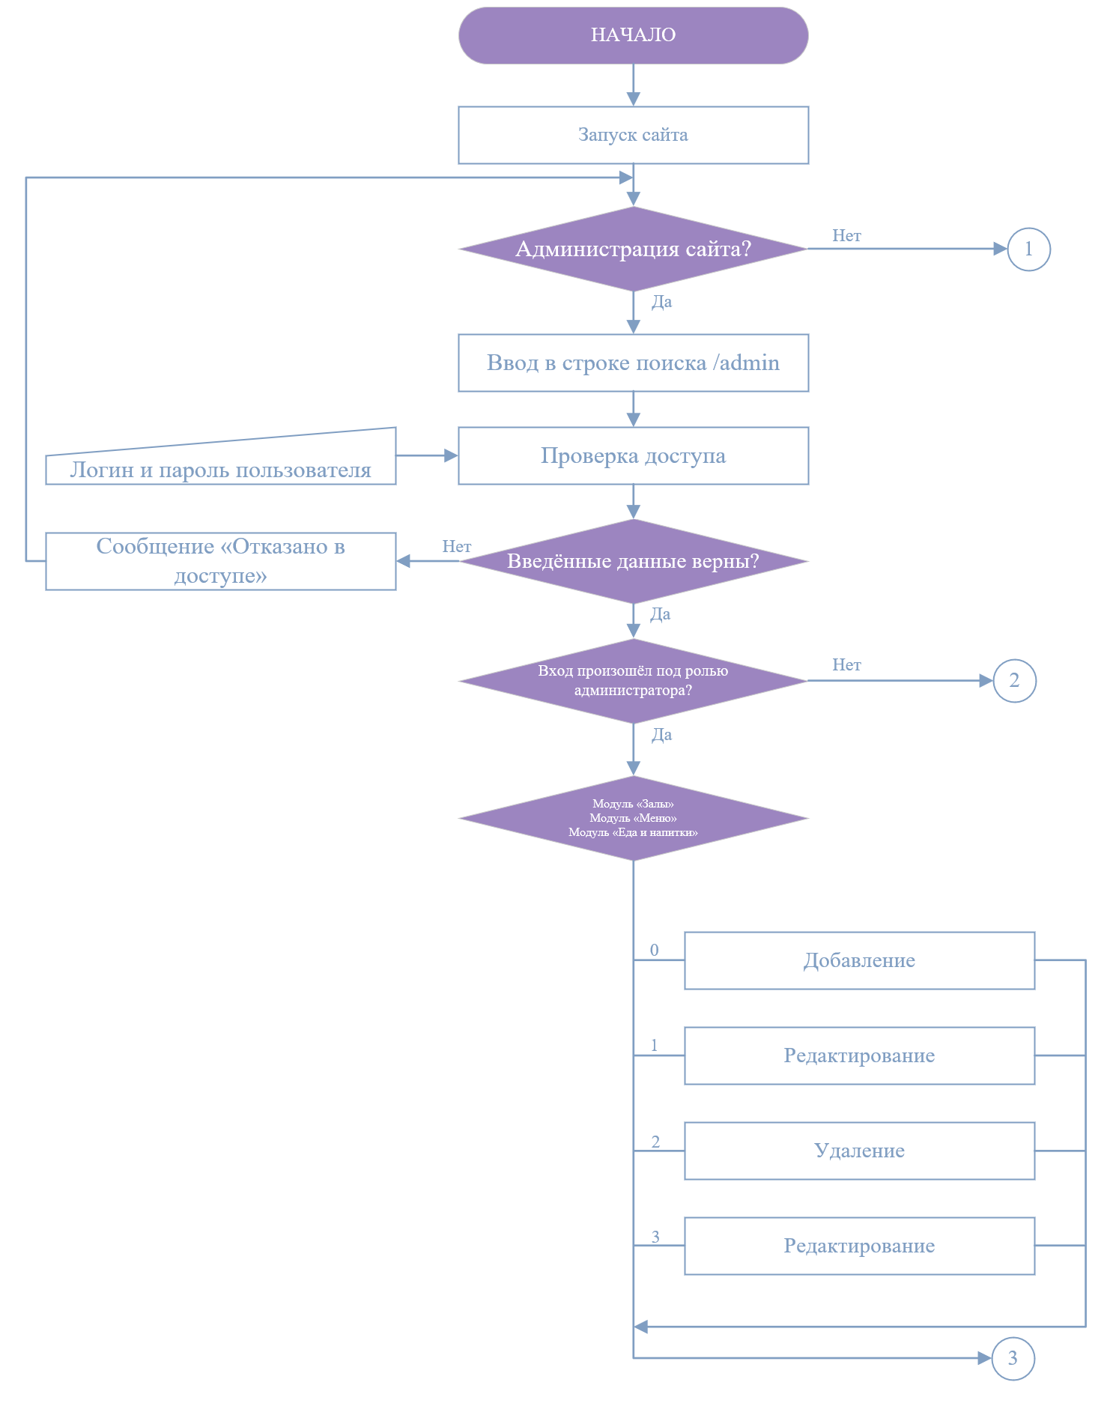

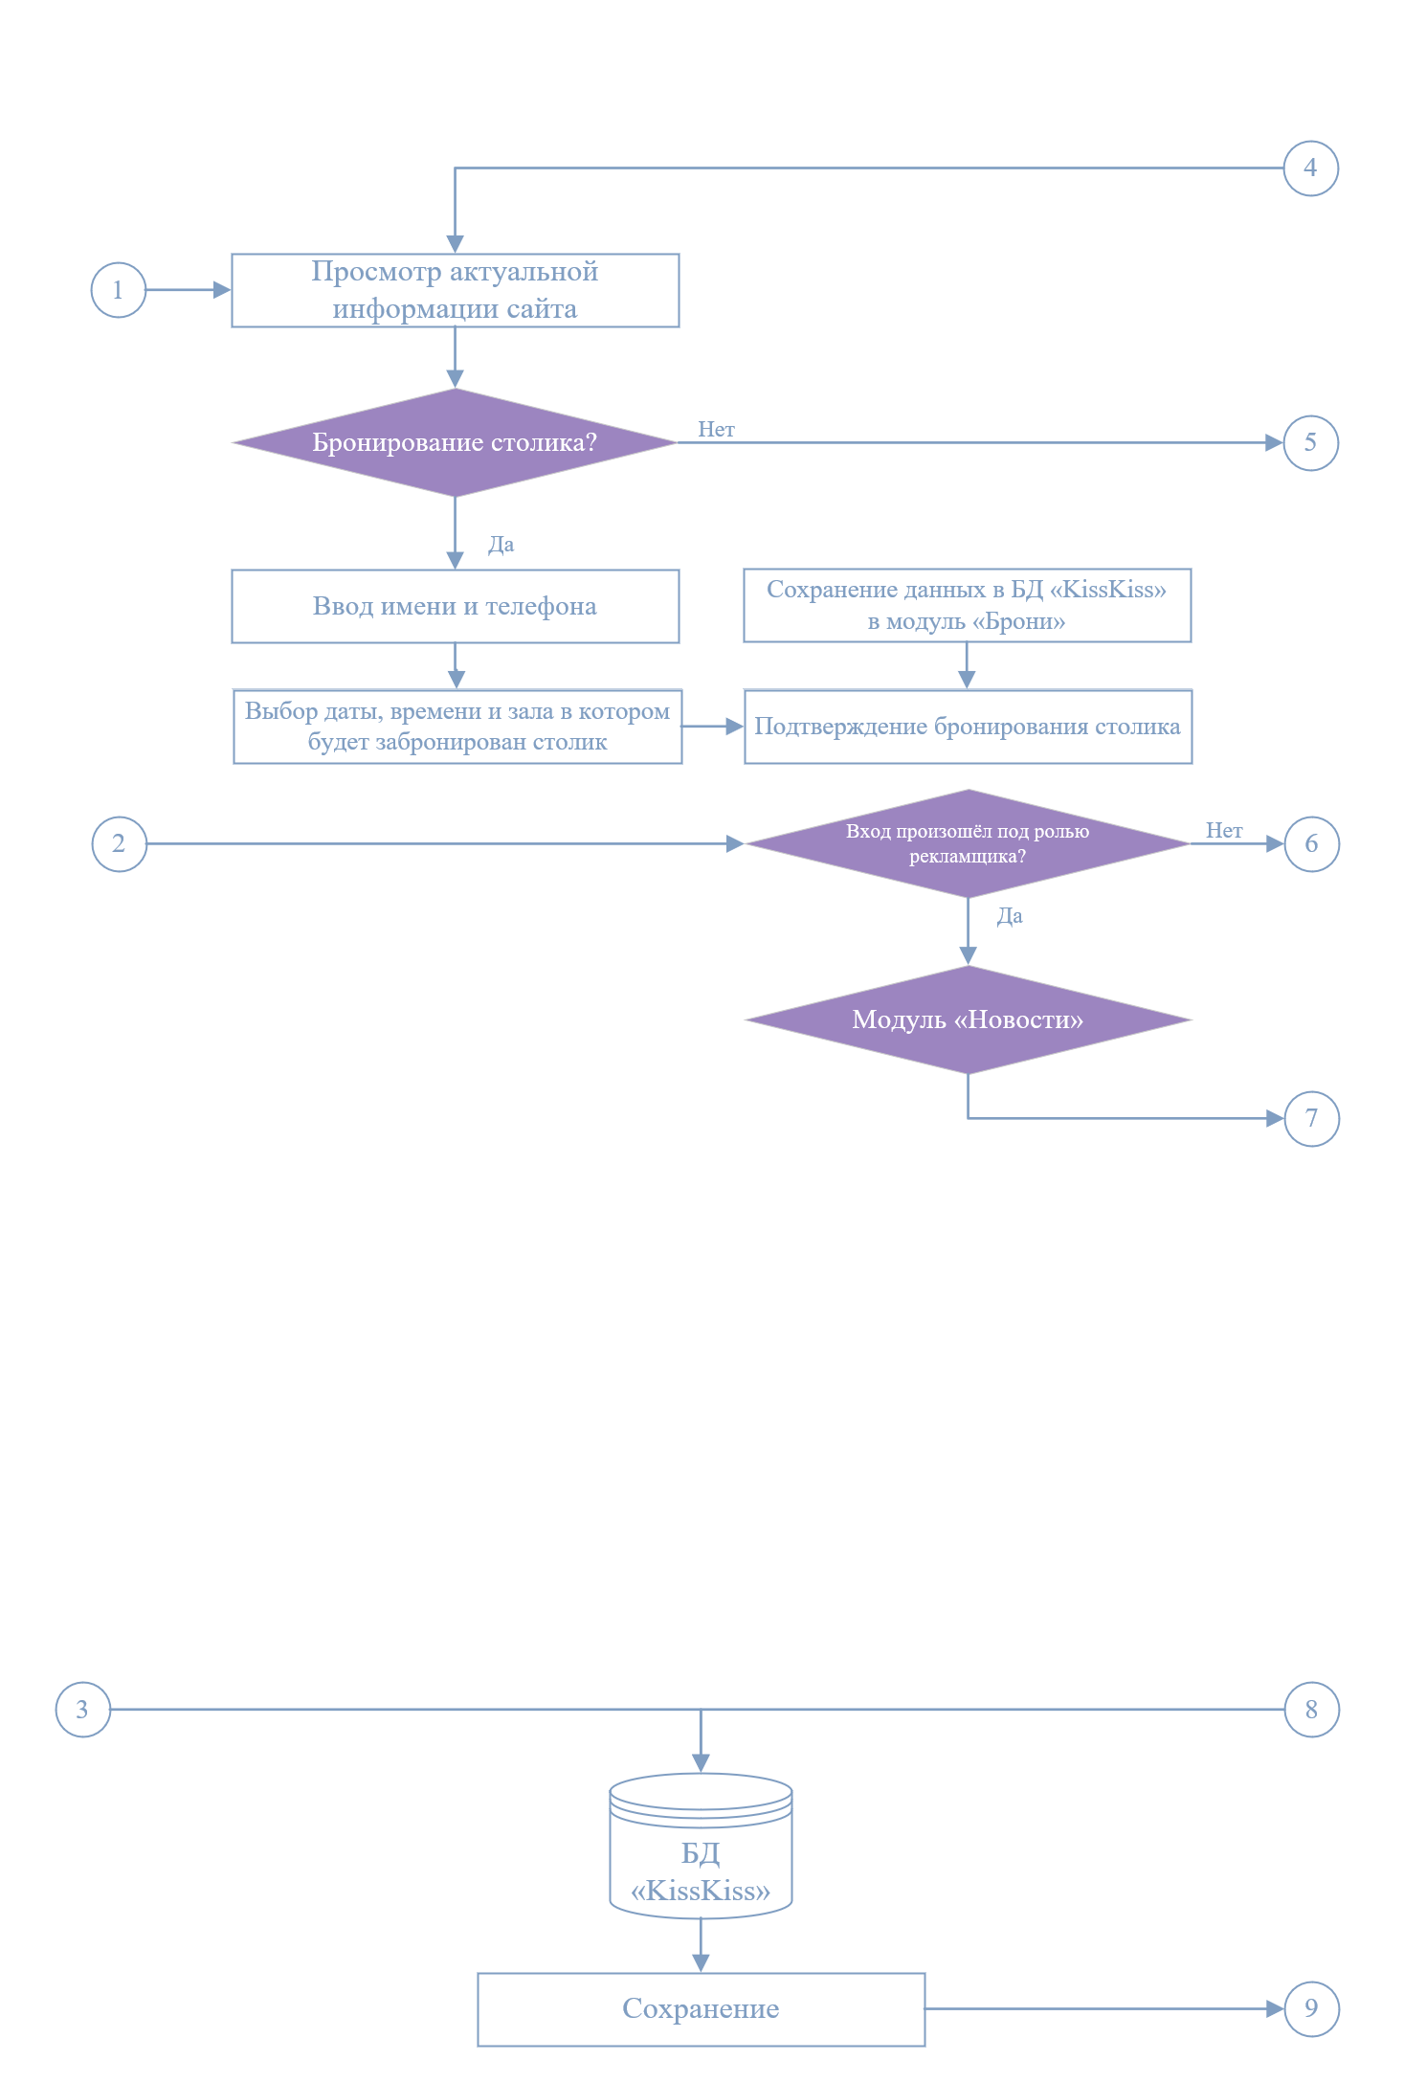Продолжение ПриложенияВ

Продолжение Приложения В

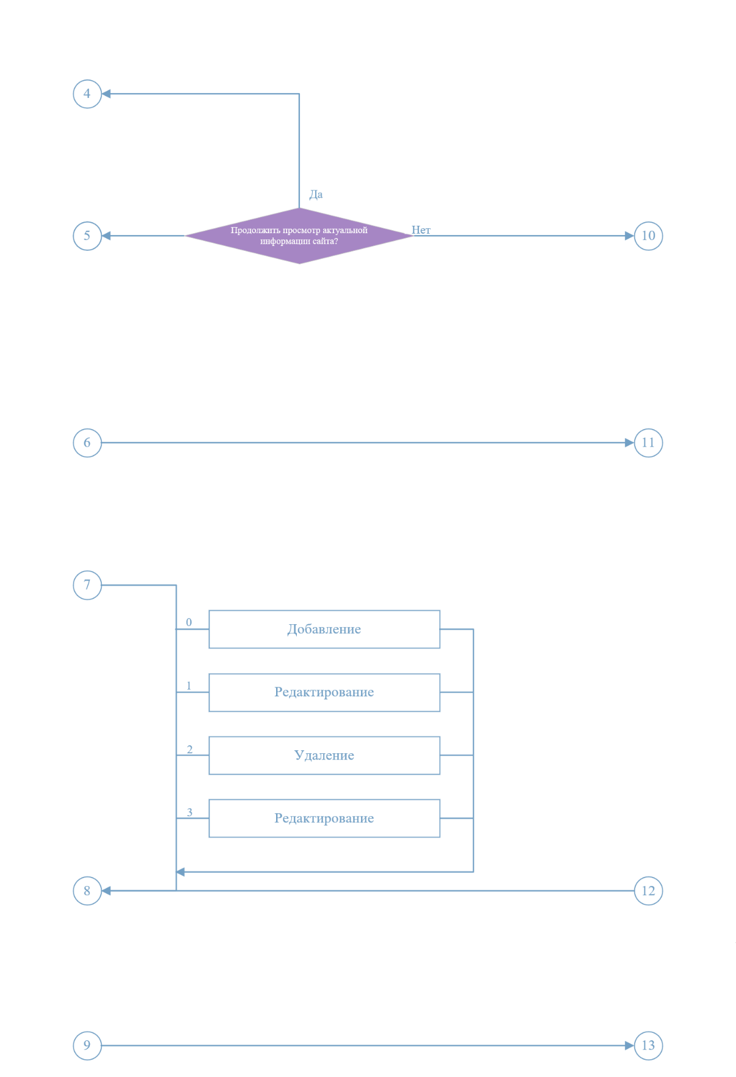

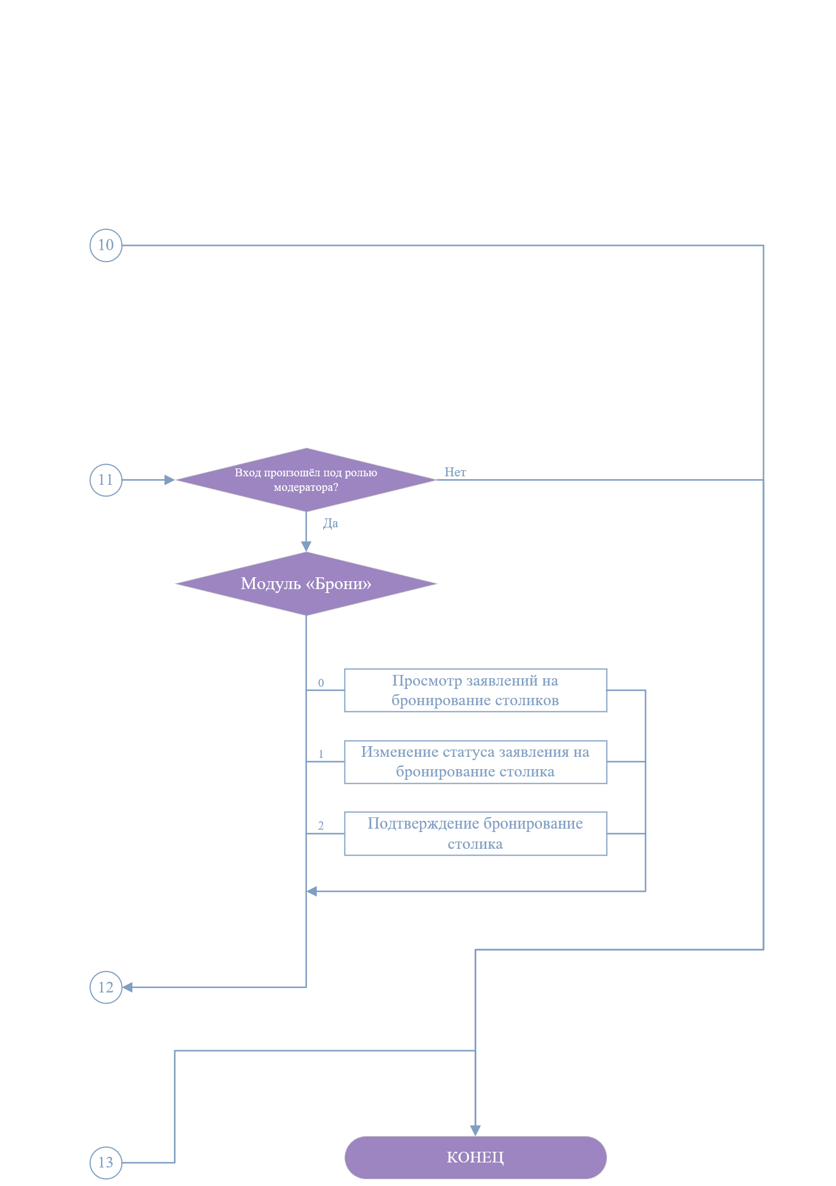Окончание Приложения В

Приложение Г

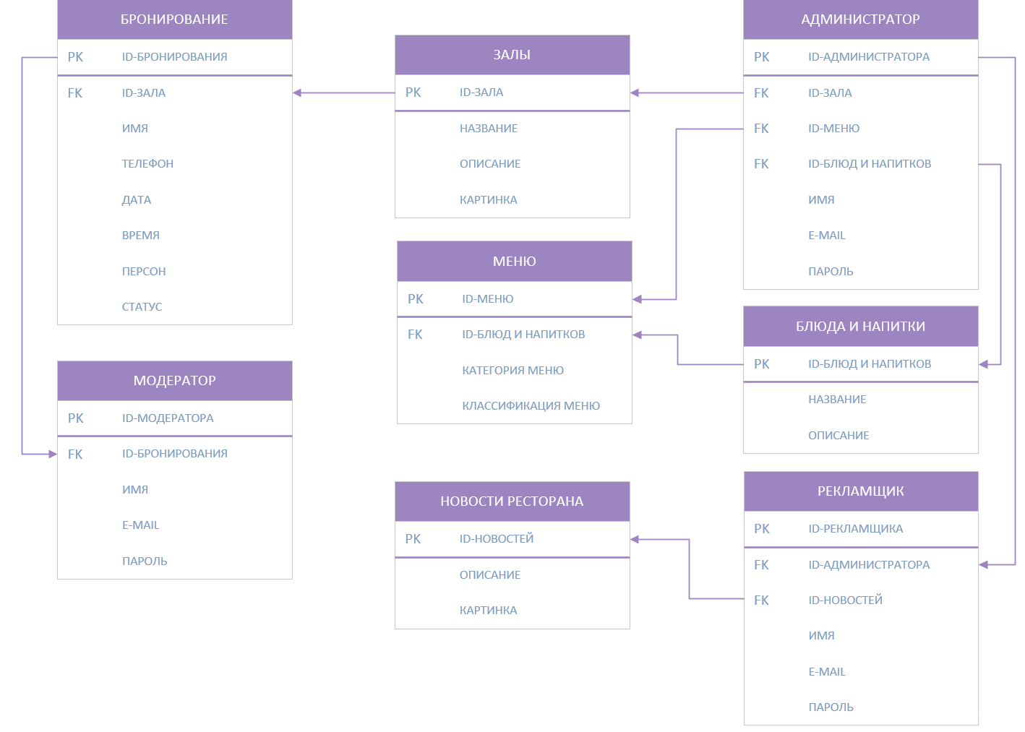

ПриложениеД

Словарь данных

Таблица 1 - Схема отношения Администратор (Administrator)

|  |  |  |  |
| --- | --- | --- | --- |
| Содержание поля | Имя поля | Тип, длина | Примечания |
| Id-администратора | id | Int(11) | Первичный ключ |
| Id-зала | id_lounge | Int(11) | Вторичный ключ |
| Id-меню | id_menu | Int(11) | Вторичный ключ |
| Id-еды и напитки | id_food_and_drinks | Int(11) | Вторичный ключ |
| Имя | name | Varchar (255) | Обязательное поле |
| E-mail | email | Varchar (255) | Обязательное и уникальное поле |
| Пароль | password | Varchar (255) | Обязательное и уникальное поле |

Таблица 2 - Схема отношения Рекламщик (Advertiser)

|  |  |  |  |
| --- | --- | --- | --- |
| Содержание поля | Имя поля | Тип, длина | Примечания |
| Id-рекламщика | id | Int(11) | Первичный ключ |
| Id-администратора | id_administrator | Int(11) | Вторичный ключ |
| Id-новостей | id_news | Int(11) | Вторичный ключ |
| Имя | name | Varchar (255) | Обязательное поле |
| E-mail | email | Varchar (255) | Обязательное и уникальное поле |
| Пароль | password | Varchar (255) | Обязательное и уникальное поле |

Таблица 3 - Схема отношения Еда и напитки (Foodanddrinks)

|  |  |  |  |
| --- | --- | --- | --- |
| Содержание поля | Имя поля | Тип, длина | Примечания |
| Id-еды и напитков | id | Int(11) | Первичный ключ |
| Название | title | Varchar (255) | Обязательное поле |
| Описание | description | Text | Обязательное поле |